**SINH HOẠT CHUYÊN ĐỀ**

**MÔN :SINH HỌC 9**

**NĂM HỌC:2021-2022**

**GIÁO VIÊN: VÕ ĐÀO DUNG**

**1. Tên chuyên đề :** **“**Lồng ghép giáo dục bảo vệ môi trường trong bộ môn Sinh học 9”

**2. Lĩnh vực áp dụng :**

Những bài học có liên quan đến bảo vệ môi trường trong chương trình sinh

học 9.

Áp dụng với đối tượng học sinh khối lớp 9 trường trung học cơ sở (THCS) Nguyễn Thế Bảo

**3. Mô tả các giải pháp cũ thường làm:**

Môi trường ngày nay, với sự phát triển mạnh mẽ về khoa học kĩ thuật đã đưa nền kinh tế thế giới lên một tầm cao mới, có nhiều nhà máy, xí nghiệp mọc lên với việc áp dụng công nghệ hiện đại đã sản xuất ra các sản phẩm hàng hóa với số lượng khổng lồ, có thể cung cấp cho toàn thế giới. Song song với lợi ích đó thì con người phải chịu hậu quả vô cùng to lớn do môi trường ô nhiễm mang lại, đó là bầu không khí bị ô nhiễm trầm trọng, nguồn nước bị nhiễm bẩn, nguồn tài nguyên thiên nhiên bị cạn kiệt, gây mất cân bằng sinh thái từ đó gây ảnh hưởng đến đời sống con người và các sinh vật khác. Ngoài ra một trong những nguyên nhân cơ bản gây nên tình trạng trên là do sự yếu kém về khoa học xử lý chất thải, sự thiếu ý thức, thiếu hiểu biết của con người đã gây nên vấn đề môi trường ô nhiễm nghiêm trọng.

 Giáo dục bảo vệ môi trường là một vấn đề cấp bách có tính toàn cầu và là vấn đề có tính khoa học, tính xã hội sâu sắc. Phương pháp giáo dục môi trường hiệu quả nhất là giáo dục kiến thức về môi trường trong một môi trường cụ thể nhằm hướng đối tượng giáo dục có hành động bảo vệ môi trường. Đặc biệt vấn đề này rất cần thiết cho các em học sinh - những chủ nhân tương lai của đất nước.

  Ở trường THCS thì nội dung giáo dục môi trường được lồng ghép tích hợp qua nhiều môn học có liên quan như Vật lý, Hóa học, Sinh học, Địa lý, Giáo dục công dân. Thông qua giáo dục môi trường, các em được trang bị những kiến thức cơ bản về môi trường, vai trò của môi trường đối với con người và tác động con người đối với môi trường, phát triển kỹ năng bảo vệ và gìn giữ môi trường.

Trong quá trình giảng dạy, giáo viên chỉ chú ý đến kiến thức cần hình thành ở bài học chứ chưa chú ý đến lồng ghép nội dung giáo dục bảo vệ môi trường vào bài học, nếu có chỉ là sơ sài.

Từ thực tiễn giảng dạy, kết hợp với dự giờ của đồng nghiệp ở trường, tôi nhận thấy hiện nay giáo viên đã và đang áp dụng một số vấn đề về giáo dục bảo

vệ môi trường vào giảng dạy. Tuy vậy việc áp dụng còn lúng túng đặc biệt là biện pháp xây dựng câu hỏi, giáo viên thường sử dụng câu hỏi có sẵn, nhiều khi chưa sát với đối tượng học sinh, không kích thích phát huy được năng lực tự học của các em, làm cho các em thụ động trong việc lĩnh hội kiến thức và chưa vận dụng vào trong thực tế cuộc sống hàng ngày.

Nguyên nhân:

* Về phía giáo viên:

- Chưa có điều kiện tổ chức cho học sinh đi tìm hiểu thực tế về thực trạng của môi trường ở một số nơi ở địa phương mình sống.

- Chưa cập nhật kiến thức thực tế sinh động nên chưa gây được sự chú ý nhiều của học sinh.

- Các nguyên tắc cần đảm bảo khi khai thác các nội dung giáo dục môi trường đòi hỏi phải: Không làm thay đổi tính đặc trưng môn học, không biến bài học bộ môn thành bài học giáo dục môi trường. Khai thác nội dung giáo dục môi trường có chọn lọc, có tính tập trung vào chương mục nhất định, không tràn lan, tùy tiện. Phát huy cao độ các hoạt động tích cực nhận thức của học sinh và kinh nghiệm thực tế các em đã có, tận dụng tối đa mọi khả năng để học sinh tiếp xúc trực tiếp với môi trường. Việc thực hiện nguyên tắc này đòi hỏi giáo viên phải cập nhật tốt kiến thức về môi trường và có nhiều kinh nghiệm .

* Về phía học sinh:

- Thực trạng học sinh ít tiếp xúc với thực tế nên chưa đánh giá hết mức độ ô nhiễm môi trường, còn thờ ơ trước sự ô nhiễm môi trường.

- Bản thân học sinh là tác nhân trực tiếp gây ô nhiễm môi trường. Minh chứng cho điều này là hiện nay các em vẫn còn xả rác bừa bãi, bẻ cây, bẻ cành và thờ ơ trước những hành động gây ô nhiễm môi trường...

Từ thực tế đó, bản thân tôi luôn mong muốn tìm tòi các biện pháp giáo dục cho học sinh về vấn đề bảo vệ môi trường trong các tiết học nhằm trang bị cho các em một hệ thống kiến thức đầy đủ về môi trường và kĩ năng bảo vệ môi trường, trở thành các tuyên truyền viên trong công tác bảo vệ môi trường, có thói quen sống vì một môi trường xanh - sạch - đẹp.

Là một giáo viên dạy môn Sinh học thì việc giáo dục ý thức bảo vệ môi trường cho các em học sinh là một yêu cầu không thể thiếu trong quá trình dạy học. Vậy việc giáo dục như thế nào có hệ thống và đạt hiệu quả. Tôi xin chọn: “**Lồng ghép giáo dục bảo vệ môi trường trong bộ môn Sinh học 9”**

**4. Ngày sáng kiến được áp dụng lần đầu:**

Thời gian thực hiện sáng kiến này bắt đầu từ năm học 2023-2024

**5. Nội dung:**

**5.1. Mô tả giải pháp mới hoặc cải tiến:**

Bảo vệ môi trường hiện nay là một trong những mối quan tâm hàng đầu của Việt Nam nói riêng và của nhiều nước trên Thế giới nói chung. Chính vì thế Bộ Giáo dục và Đào tạo đã đưa các nội dung bảo vệ môi trường vào hệ thống giáo dục nhằm tác động lên thái độ, hành vi của học sinh bằng cách lồng ghép giáo dục môi trường trong các môn học ở cấp trung học cơ sở cũng như các cấp học khác.

Chúng ta đang sống trong một môi trường ngày càng ô nhiễm nghiêm trọng. Để ngăn chặn cải thiện tình trạng hiện tại cũng như tương lai, chúng ta cần có thế hệ có nhận thức đầy đủ hơn về tầm quan trọng của môi trường đối với đời sống con người và các loài sinh vật khác, cũng như trách nhiệm của bản thân trong việc bảo vệ môi trường sống. Tuyên truyền giáo dục là giải pháp đem lại hiệu quả cao, trong đó giáo dục ở nhà trường có vai trò rất quan trọng hình thành cho các em ý thức bảo vệ môi trường.

Để hình thành kiến thức kỹ năng,thái độ và phát huy năng lực tích cực của học sinh. Vì vậy trong việc giảng dạy người giáo viên cần có nhiều phương pháp dạy học khác nhau và có nhiều biện pháp thực hiện. Khi soạn giáo án việc xây dựng câu hỏi giáo dục bảo vệ môi trường được giáo viên thường xuyên tiến hành ở các bài có tích hợp môi trường. Để mang lại kết quả cao trong việc thực hiện mục tiêu của mỗi phần, mỗi bài, mỗi chương phải thường xuyên xây dựng những câu hỏi liên quan đến vấn đề bảo vệ môi trường sẽ đưa học sinh vào những tình huống có vấn đề cần giải quyết, mà muốn giải quyết vấn đề đó thì học sinh phải tích cực vận động linh hoạt, sáng tạo những kiến thức đã có để hoàn thành nội dung giáo viên đưa ra. Đa số học sinh thường gặp khó khăn trong tiếp thu kiến thức bảo vệ môi trường cũng như việc áp dụng kiến thức bảo vệ môi trường vận dụng vào thực tế của mình. Vì vậy cần tăng cường vấn đề tích hợp bảo vệ môi trường là việc làm cần thiết và cấp bách hiện nay và lâu dài cho tương lai.

Để lồng ghép giáo dục bảo vệ môi trường trong môn sinh học 9 hiệu quả cần thực hiện những giải pháp sau:

**Giải pháp 1: Đối với nhà trường**

- Tổ chức các buổi sinh hoạt cho giáo viên và học sinh tham quan ngoại khoá tham quan các nơi chứa rác lớn.

- Cần cung cấp sách báo cho học sinh để học sinh nắm bắt được các thông tin về môi trường.

- Nhà trường có thể tổ chức các buổi thi hoặc hội vui học tập với kiến thức tìm hiểu môi trường và bảo vệ môi trường.

**Giải pháp 2: Đối với giáo viên**

- Sinh học là môn khoa học thực nghiệm, người giáo viên phải làm cho học sinh thấy được kiến thức phải gắn liền với thực tiễn. Vì vậy không những tổ chức cho học sinh tìm hiểu môi trường trên lớp học mà phải còn phải cho học sinh quan sát môi trường thực tế, mà muốn đạt hiệu quả cao thì giáo viên phải đi trước nơi quan sát để tìm hiểu và lên kế hoạch cho cụ thể.

- Khi giao nhiệm vụ cho nhóm học sinh, thì giáo viên yêu cầu các thành viên trong nhóm phải tích cực hoạt động đóng góp ý kiến, vì mục đích của đề tài là mỗi học sinh phải có ý thức tốt trước môi trường.

- Giáo viên còn có thể cho học sinh chụp hình, quay phim lại những gì trong lúc quan sát môi trường, để cho các em thấy rõ được nguyên nhân hay hậu quả của ô nhiễm môi trường từ đó các em càng có ý thức bảo vệ môi trường hơn.

- Khi tích hợp ý thức bảo vệ môi trường, giáo viên cần khẳng định lại bản thân của mỗi học sinh là một tuyên truyền viên tốt về bảo vệ môi trường từ đó ta có thể định hướng nghề nghiệp cho tương lai học sinh.

- Giáo viên cần tích cực học hỏi nâng cao kiến thức đặc biệt là kiến thức thực tế về môi trường, tìm hiểu qua các phương tiện thông tin đại chúng, internet, trong quá trình giảng dạy cần tích hợp kiến thức giáo dục môi trường thông qua các phần của bài để làm cho bài dạy thêm sinh động, hấp dẫn và thuyết phục hơn.

Để lồng ghép tốt vấn đề giáo dục bảo vệ môi trường trong quá trình dạy học giáo viên cần áp dụng những biện pháp sau:

**\* Biện pháp chung**

**1. Giáo viên có thể giáo dục ý thức bảo vệ môi trường cho học sinh ngay trong các hoạt động dạy của mình.**

Nếu trong cấu trúc bài học nội dung có liên quan tới môi trường được đặt ở cuối mỗi bài nên chiếm một nội dung rất nhỏ trong bài, tuy nhiên giáo viên nhất thiết không được coi là phần phụ mà dễ bỏ qua. Cần đưa vào mục tiêu giáo dục của bài. Giáo viên dẫn dắt gợi ý cho học sinh tự nói dựa trên hiểu biết của mình, sau đó giáo viên khuyến khích cho điểm đối với học sinh đưa ra những thông tin đúng ngoài sách giáo khoa.

Ví dụ Bài 53: Tác động của con người đối với môi trường .

Giáo viên cho học sinh tự đọc thông tin tìm hiểu sự tác động của con người tới môi trường qua các thời kỳ phát triển của xã hội - học sinh sẽ hiểu được thời kì nguyên thủy môi trường ít chịu tác động của con người, thời kỳ xã hội nông nghiệp đã chịu sự tác động chủ yếu của con người do hoạt động phá rừng làm rẫy, xây dựng khu dân cư......đặc biệt đến thời kỳ xã hội công nghiệp thì việc cơ giới hoá nông nghiệp, đô thị hoá....dẫn tới suy giảm môi trường.

Tiếp theo giáo viên yêu cầu học sinh tự tìm hiểu những hoạt động của cộng đồng dân cư nơi mình đang sống có ảnh hưởng tới môi trường như thế nào? Cuối cùng tìm ra các biện pháp bảo vệ và cải tạo môi trường tự nhiên.

Như vậy ta cứ tiến hành tích hợp ý thức bảo vệ môi trường cho học sinh vào các bài học liên tục. Từ đó hình thành cho các em thói quen bảo vệ môi trường trước hết ở phương diện lý thuyết sau đó sẽ thành hành động cụ thể khi các em hiểu rõ vấn đề.

**2. Định hướng phương pháp giảng dạy bài học có liên quan tới môi trường.**

Để giảng dạy kiến thức có liên quan đến môi trường, giáo viên cần tích hợp một cách có hệ thống các kiến thức giáo dục bảo vệ môi trường với kiến thức môn học thành nội dung thống nhất. Vì vậy kiến thức giáo dục bảo vệ môi trường không phải muốn đưa vào lúc nào cũng được, mà phải căn cứ vào nội dung của bài học có liên quan với vấn đề môi trường mới có thể tìm chỗ thích hợp để đưa vào. Đối với môn Sinh học có thể áp dụng hai dạng khác nhau:

- Dạng lồng ghép

Ở dạng này, các kiến thức giáo dục bảo vệ môi trường đã có trong chương trình sách giáo khoa và trở thành một phần kiến thức môn học. Trong sách giáo khoa Sinh học 9 nội dung này có thể chiếm một vài chương.

Ví dụ chương I: Sinh vật và môi trrường chương II: Hệ sinh thái, chương III: Con người, dân số và môi trường, chương IV: Bảo vệ môi trường.

Chiếm một mục, một đoạn trong bài học (lồng ghép một phần). Trong sách giáo khoa Sinh học 9:

+ Bài 29: Bệnh và tật di truyền ở người. Trong bài này ở mục III có các biện pháp để hạn chế bệnh và tật di truyền ở người: “Đấu tranh chống sản xuất, thử, sử dụng vũ khí hạt nhân, vũ khí hoá học và các hành vi gây ô nhiễm môi trường. Sử dụng đúng cách các loại thuốc trừ sâu, thuốc diệt cỏ, thuốc chữa bệnh”.

+ Bài 30: Di truyền học với con người: trong bài này ở mục III có nêu lên hậu quả di truyền do ô nhiễm môi trường.

- Dạng liên hệ

Ở dạng này các kiến thức giáo dục bảo vệ môi trường không được đưa vào chương trình và sách giáo khoa nhưng dựa vào nội dung bài học, giáo viên có thể bổ sung kiến thức giáo dục bảo vệ môi trường có liên quan với bài học qua giờ lên lớp.

Trong sách giáo khoa sinh 9 có nhiều bài có khả năng liên hệ kiến thức bảo vệ môi trường. Tuy nhiên, giáo viên cần xác định các bài học có khả năng lồng ghép và lựa chọn các kiến thức và vị trí có thể đưa nội dung giáo dục bảo vệ môi trường vào bài một cách hợp lí. Muốn làm đựoc điều này đòi hỏi giáo viên phải luôn cập nhật các kiến thức về môi trường.

Để giảng dạy kiến thức giáo dục bảo vệ môi trường đối với môn Sinh học lớp 9 người giáo viên có thể vận dụng nhiều phương pháp khác nhau sao cho phù hợp mục tiêu bài học.

- Phương pháp tham quan, điều tra, khảo sát, nghiên cứu thực địa.

- Phương pháp dạy học nêu và giải quyết vấn đề.

- Phương pháp tổ chức hoạt động nhóm của học sinh.

- Phương pháp hoạt động thực tiễn.

Trong đó dạy học hợp tác nhóm có ưu thế rõ rệt vì khi đó học sinh được thảo luận tìm ra kiến thức một cách chủ động. Chúng ta có thể chia nhóm hoạt động, mỗi nhóm thực hiện một nội dung bài học bằng cách giao nhiệm vụ.

Ví dụ bài 54: Ô nhiễm môi trường - Sinh học 9.

Muốn thực hiện nội dung này ta giao nhiệm vụ hoạt động cho từng nhóm.

- Nhóm nói về ô nhiễm không khí

- Nhóm nói về ô nhiễm nguồn nước....

Trong đó, mỗi nội dung phải nêu được: Nguyên nhân, biện pháp hạn chế, liên hệ bản thân.

Sau đó nhóm trình bày, nhóm khác nhận xét bổ sung và cho điểm.

Song để thực hiện được nội dung này yêu cầu người giáo viên phải có vốn kiến thức thực tế và biết cách tổ chức hoạt động và giao nhiệm vụ trước cho học sinh.

**3. Tích hợp kiến thức bảo vệ môi trường dưới các dạng trò chơi.**

Để thay đổi hình thức dạy - học cho học sinh đỡ nhàm chán (đặc biệt đối với phần sinh thái và môi trường) thì ta nên sử dụng phương pháp này

Ví dụ bài 55 Ô nhiễm môi trường

Bài này gồm các nội dung: + Hạn chế ô nhiễm môi trường không khí.

+ Hạn chế ô nhiễm môi trường nước.

+ Hạn chế ô nhiễm do chất thải rắn.

+ Hạn chế ô nhiễm do thuốc bảo vệ thực vật.

Giáo viên giao nhiệm vụ cho các nhóm về chuẩn bị các tình huống (mỗi nhóm 1 tình huống, 1 nội dung) sau đó các nhóm đưa ra tình huống và yêu cầu tổ khác giải quyết tình huống đó - xem biện pháp bảo vệ môi trường như thế đã hợp lý chưa, giải thích....

**4. Tổ chức ngoại khoá trong giờ thực hành.**

Trong những năm gần đây dưới sự tác động của con người, môi trường có nhiều thay đổi cả tích cực và tiêu cực. Vì vậy tổ chức ngoại khoá cho cho học sinh đi đến những nơi có thay đổi tích cực, tiêu cực là một dịp để các em nắm chắc nội dung bài học, từ đó tìm ra phương pháp bảo vệ môi trường hiện tại và tương lai.

**\* Biện pháp cụ thể:**

- Xác định được mục tiêu giáo dục bảo vệ môi trường của môn học.

- Xác định mục tiêu giáo dục ý thức bảo vệ môi trường qua từng bài.

- Xác định mục tiêu giáo dục bảo vệ môi trường trên cơ sở trả lời các câu hỏi.

- Xác định phương pháp giảng dạy bài học có liên quan tới môi trường.

Những bài trong môn Sinh học 9 có tích hợp nội dung bảo vệ môi trường.

|  |  |
| --- | --- |
| STT | Tên chương |
| 1 | Biến dị |
| 2 | Di truyền học với con người |
| 3 | Sinh vật và môi trường |
| 4 | Hệ sinh thái |
| 5 | Con người, dân số và môi trường |
| 6 | Bảo vệ môi trường |

**Giải pháp 3: Đối với học sinh**

- Học sinh cần tích cực học hỏi, thu nhận thông tin từ mọi phương tiện, từ thực tế làm vốn kiến thức để vận dụng kiến thức thực tế vào bài học.

- Thực hiện tốt các biện pháp bảo vệ môi trường.

- Tuyên truyền vận động người thân cùng chung tay bảo vệ môi trường ở địa phương.

***\* Kết quả*** *:*

Sau khi áp dụng sáng kiến vào trong việc giảng dạy trên, bồi dưỡng học sinh giỏi, tôi nhận thấy kết quả rất khả quan: Tỉ lệ học sinh khá, giỏi tăng, tỉ lệ học sinh yếu kém giảm, tỉ lệ học sinh yêu thích các bài dạy có lồng ghép bảo vệ môi trường ngày càng nhiều. Sau đây là kết quả học sinh đạt được trong học kì 1 năm học 2023-2024:

- Kết quả chất lượng bộ môn sinh học 9 HKI năm học 2023-2024

|  |  |  |  |  |
| --- | --- | --- | --- | --- |
| Tổng số | Giỏi | Khá | Trung bình | Yếu |
| 232 | 70 | 125 | 34 | 3 |
| % | 30.2 | 53,9 | 14,6 | 1,3 |

- Hình thành được những thói quen, hành động cụ thể để bảo vệ môi trường như không vứt rác bừa bãi, trồng cây xung quanh nhà ở, trường học.....

- Không bị nhàm chán trong việc học tập, ham tìm hiểu về môi trường.

- Qua các bài học khác nhau học sinh tự mình khám phá những cái mới nên giúp các em ngày càng yêu thích môn học hơn.

- Khi cho học sinh tìm hiểu thực tế về môi trường các em rất thích và biết khám phá môi trường từ đó có ý thức hơn trong việc bảo vệ môi trường.

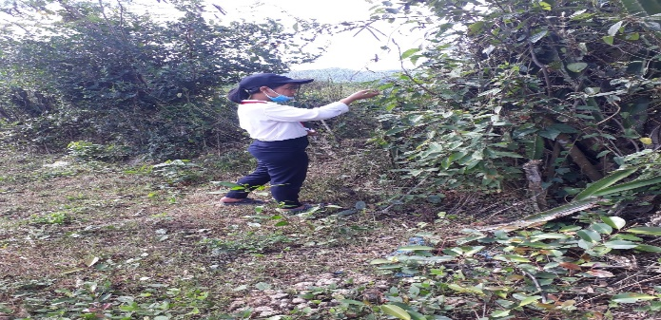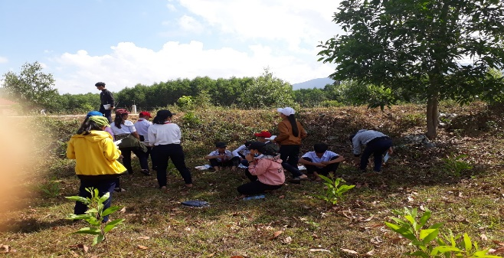

- Các em biết phân loại các chất thải rắn trong trường học, góp phần làm cho môi trường sạch đẹp hơn.

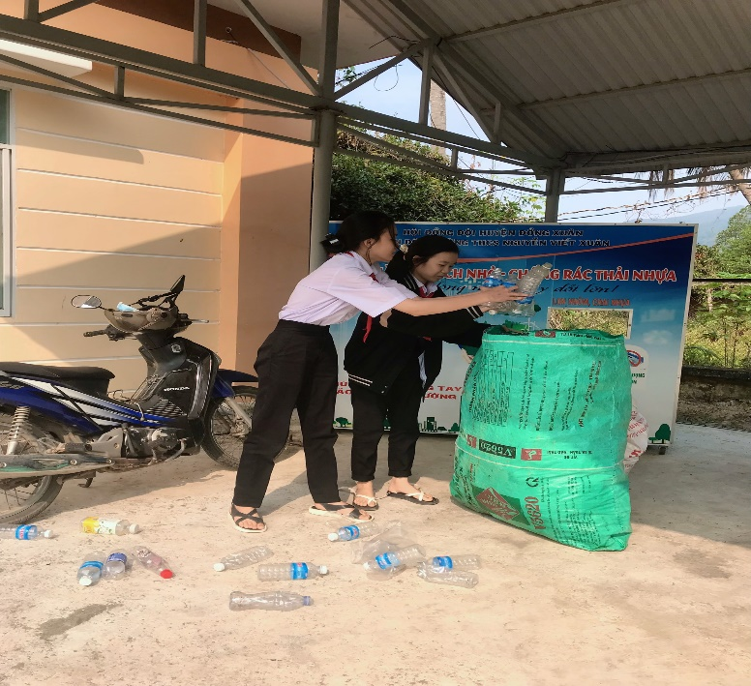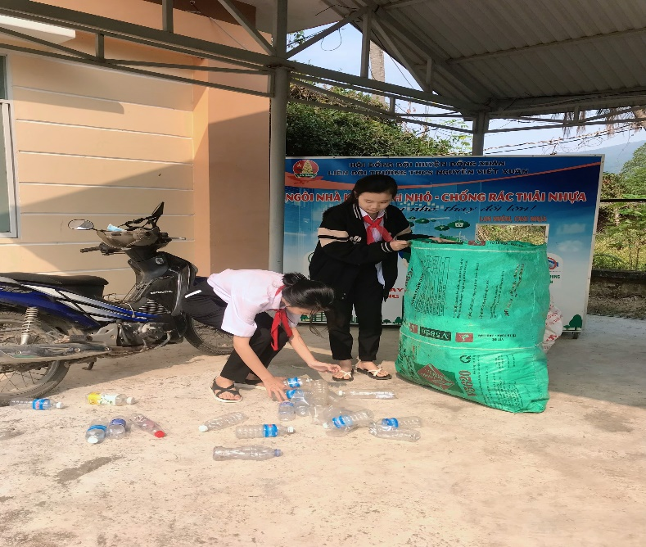

**5.2. Khả năng áp dụng của sáng kiến:**

Với kết quả thực nghiệm trên, theo tôi sáng kiến sáng kiến **“Lồng ghép giáo dục bảo vệ môi trường trong bộ môn Sinh học 9”** có thể áp dụng cho việc dạy các bài có tích hợp kiến thức về môi trường trong môn sinh học 9 cũng như các bộ môn khác có liên quan đến vấn đề giáo dục bảo vệ môi trường ở trường THCS Nguyễn Thế Bảo, các trường THCS khác trong toàn huyện Phú Hoà nói chung.

**5.3. Đánh giá lợi ích kinh tế, xã hội của sáng kiến:**

Tích hợp kiến thức giáo dục bảo vệ môi trường cho học sinh khối 9 là góp phần hình thành thái độ, hành vi ứng xử, quan niệm đạo đức, ý thức sống có trách nhiệm trước cộng đồng của các em học sinh trước xu thế phát triển của thời đại.

Để giúp học sinh chưa biết vận dụng tốt kiến thức của môn học vào trong thực tiễn, chưa có ý thức bảo vệ môi trường đến có ý thức tốt trách nhiệm của mình trước cộng đồng trong việc chung tay bào vệ môi trường - Bảo vệ hành tinh của chúng ta. Trên cơ sở đó nhen nhóm dần cho học sinh lòng ham mê, yêu thích bộ môn - giúp cho thầy, cô giáo nâng cao được hiệu quả giáo dục của mình và định hướng nghề nghiệp cho các em học sinh khi còn trên ghế nhà trường.

Học sinh biết tự phân loại các loại rác thải trong trường học vừa làm cho môi trường sạch đẹp, vừa góp phần có thêm thu nhập khi bán các loại rác thải có thể tái chế được, qua đó có thể giúp đỡ được một phần nào đó học sinh có hoàn cảnh khó khăn.

Qua việc lồng ghép giáo dục ý thức bảo vệ môi trường trong môn Sinh học lớp 9, tôi nhận thấy các em đã:

- Nắm được những kiến thức cơ bản về môi trường và bảo vệ môi trường.

- Dần hình thành thói quen và kĩ năng bảo vệ môi trường ở trường cũng như ở nhà.

- Tham gia tích cực vào các hoạt động giữ gìn vệ sinh, bảo tồn và phát triển nguồn tài nguyên thiên nhiên.

- Đấu tranh chống lại những hành vi phá hoại môi trường, có thái độ tôn trọng thiên nhiên.

- Có ý thức tuyên truyền, vận động mọi người cùng tham gia bảo vệ môi trường sống.

**Giáo viên phụ trách**

**Võ Đào Dung**